**Савицкий Винцентий Павлов (Sawicki Vincenti)**

16 сентября 1806 г – крещение (НИАБ 937-4-32, лист 13об, №17/1806-р).

**НИАБ 937-4-32:** Лист 13об. **Метрическая запись №17/1806-р.**

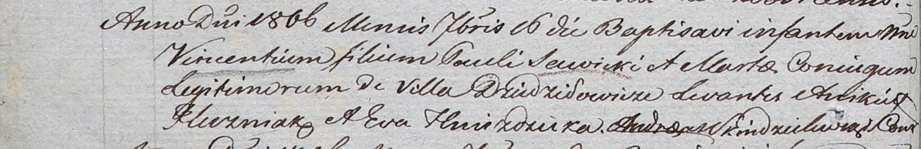

Дедиловичский костел Наисвятейшего Сердца Иисуса. 16 сентября 1806 года. Метрическая запись о крещении.

Sawicki Vincenti – сын родителей с деревни Дедиловичи.

Sawicki Paul – отец.

Sawicka Marta – мать.

Huzniak Anikiey – крестный отец.

Hniezdzicka Eva – крестная мать.

Skindzelewski Andreas – ксёндз, комендант Дедиловичский.